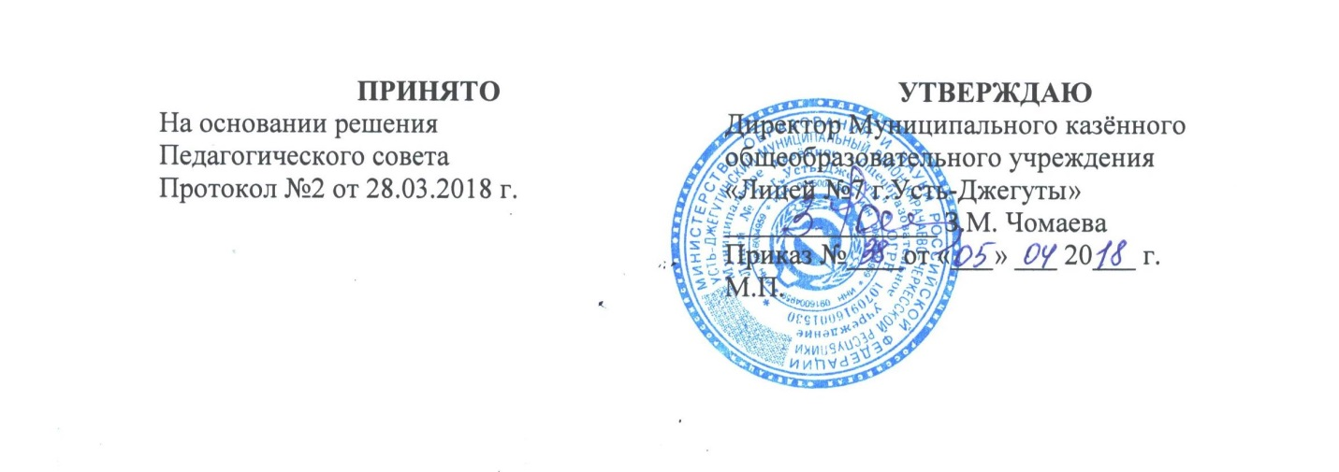

Положение
об освоении образовательной программы, в том числе отдельной части или всего объема учебного предмета, курса, дисциплины (модуля) образовательной программы сопровождается промежуточной аттестацией учащихся, проводимой в формах, определенных учебным планом, и в порядке, установленном Муниципальным казенным
общеобразовательном учреждением «Лицей № 7 г.Усть-Джегуты»

I. Общие положения
1.1. Настоящее положение разработано в соответствии со ст.58 Закона Российской Федерации от 29 декабря 2012 года № 273-ФЗ «Об образовании в Российской Федерации».
1.2 Освоение образовательной программы (за исключением образовательной программы дошкольного образования), в том числе отдельной части или всего объема учебного предмета, курса, дисциплины (модуля) образовательной программы, сопровождается промежуточной аттестацией обучающихся, проводимой в формах, определенных учебным планом, и в порядке, установленном образовательной организацией.
1.3. Неудовлетворительные результаты промежуточной аттестации по одному или нескольким учебным предметам, курсам, дисциплинам (модулям) образовательной программы или непрохождение промежуточной аттестации при отсутствии уважительных причин признаются академической задолженностью.Обучающиеся переводятся в следующий класс условно (обучающиеся 2 -8 классов)
1.4 Обучающиеся обязаны ликвидировать академическую задолженность.
1.5 Лицей, родители (законные представители) несовершеннолетнего обучающегося, обеспечивающие получение обучающимися общего образования в форме семейного образования, обязаны создать условия обучающемуся для ликвидации академической задолженности и обеспечить контроль за своевременностью ее ликвидации.
1.6 Обучающиеся, имеющие академическую задолженность, вправе пройти промежуточную аттестацию по соответствующим учебному предмету, курсу, дисциплине (модулю) не более двух раз в сроки, определяемые школой, в пределах одного года с момента образования академической задолженности ( первый раз – сентябрь-октябрь, второй раз – ноябрь-декабрь). В указанный период не включаются время болезни обучающегося.
1.7 Для проведения промежуточной аттестации во второй раз школой создается комиссия.
1.8 Не допускается взимание платы с обучающихся за прохождение промежуточной аттестации.
1.9 Обучающиеся, не прошедшие промежуточной аттестации по уважительным причинам или имеющие академическую задолженность, переводятся в следующий класс или на следующий курс условно.
1.10 Обучающиеся по образовательным программам начального общего, основного общего образования, не ликвидировавшие в установленные сроки академической задолженности с момента ее образования, по усмотрению их родителей (законных представителей):
-оставляются на повторное обучение; -переводятся на обучение по адаптированным образовательным программам в соответствии с рекомендациями психолого-медико-педагогической комиссии либо на обучение по индивидуальному учебному плану.
1.11 Обучающиеся по образовательным программам начального общего, основного общего образования в форме семейного образования, не ликвидировавшие в установленные сроки академической задолженности, продолжают получать образование в лицее.

